专题辅导（7） 简单机械

- 填空题
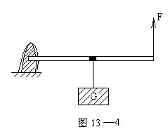
1.在力的作用下可以绕固定点转动的硬棒，叫做_________。支点是__________，动力臂是从____到__________间的垂直距离，阻力臂是_____到_________间的垂直距离。
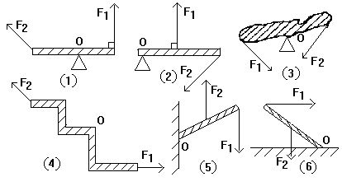
3.杠杆是生产和生活中经常使用的工具，人们把杠杆处于静止或匀速转动的现象称为______________。阿基米德首先发现了使杠杆处于这种状态的条件，条件是______________。
4.在图13—2中是杠杆原理的应用，其中节省距离的是____，增大距离的是________，可以省力的是________。
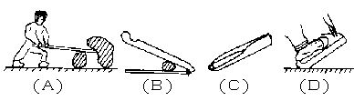
5.如图13—3所示，杠杆的质量可以忽略不计，如果OB与OA长度的比为2∶3，在点B的钩上挂300牛顿的砝码，要使杠杆处于平衡状态，在A处应挂____牛顿的砝码。如果在A、B两端各增加100牛顿的砝码，杠杆将_______转动。
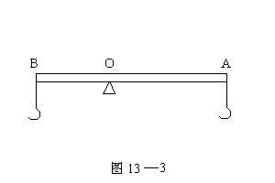
6.如图13—4所示，一端固定的细杆，在其中点处悬挂10牛顿的重物，如果使杆保持水平，作用于杆的右端向上的拉力F＝_____牛顿。
7.为了容易拉门，门的拉手应安在门的__________处。
8.动滑轮是一种典型杠杆，它的动力臂等于阻力臂的2倍，常用的滑轮有两种类型_________和________，只能改变力的作用方向的是_______，只能改变力的大小的是_______。
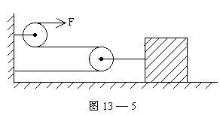
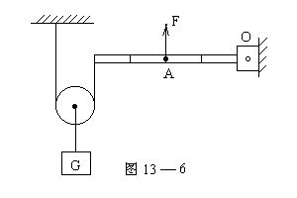
9.在水平桌面上放一个重300牛顿的物体，物体与桌面的摩擦力为60牛顿，如图13—5所示，若不考虑绳的重力和绳的摩擦，匀速移动物体时，水平拉力F＝_____牛顿。
10.图13—6为杠杆与滑轮的组合应用，滑轮下所挂重物的重力G＝500牛顿，绳是光滑的轻质细绳，滑轮重20牛顿，要使杠杆平衡，在杠杆的中点处所加之力F＝_____牛顿。
二、选择题（每题只有一个正确答案，把正确答案的序号填在
题后的括号内）
1.关于杠杆，下列说法中正确的是［ ］
A.阻力臂和动力臂的比值越大，使用杠杆时越省力
B.省距离的杠杆一定不省力
C.使用阻力臂大的杠杆不能省距离
D.动力到支点的距离是阻力到支点距离的两倍，杠杆平衡时，动力是阻力的1/2
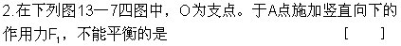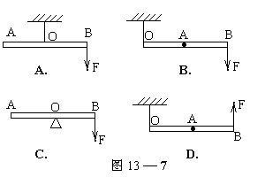
3.关于力臂，下列说法中正确的是 ［ ］
A.支点到动力作用点的距离叫动力臂 B.支点到阻力作用点的距离叫阻力臂
C.支点到力的作用线的垂直距离叫力臂 D.杠杆的力臂一定在杠杆之上。
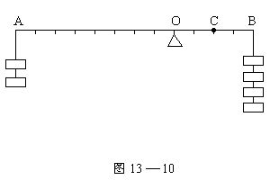
4.图13—8中，把一重物于O点用轴固定，如果于A点施加一个力使其离开地面，处于如图所示的情况，分别在三个不同方向施力时，正确的判断是： ［ ］
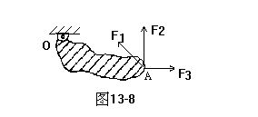
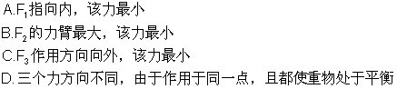
状态，所以三个力的大小是相同的 [ ]
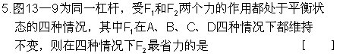
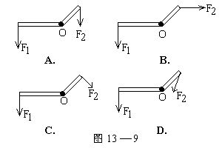
6.图13—10为杠杆的平衡条件的验证实验，当A、B两处分别挂上质量相同的砝码，如图所示，杠杆恰好平衡，若在A处再加一砝码，要使杠杆重新恢复平衡，则必须 ［ ］
A.B处增加一个同样的砝码 B.将B处的砝码移到C处
C.在B处增加一同样砝码后移往C处 D.于B处增加两个同样砝码
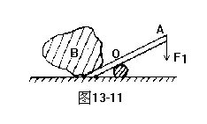
7.用撬棒撬起大石块，如图13—11所示，下列说法中不正确的是 ［ ］
A.O是支点
B.动力臂大于阻力臂，可以省力
C.这样做只能改变用力方向
D.撬起石块时，力垂直杠杆向下最省力
8.在图13—12中，O点是杠杆的支点，图中的数据都是力的大小的数据，其单位都是牛顿，能够处于平衡状态的杠杆是 ［ ］
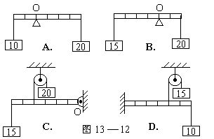
9.为了省力，应用哪种杠杆 ［ ］
A.动力臂长的杠杆 B.杠杆的总长越长越好
C.阻力臂大于动力臂 D.动力臂，大于阻力臂
10.图13—13中,A、B、C三种情况的重物和接触面相同，
下面结论正确的是 ［ ］
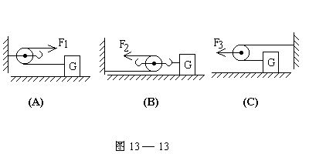
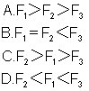
11.图13—14中所示的需要施加的哪个力最小： ［ ］
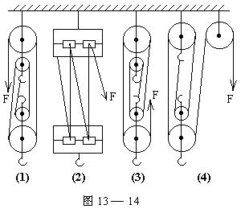
A.滑轮组(1) B.滑轮组(2) C.滑轮组(3) D.滑轮组(4)
三、判断题（对的在括号内打“√”错的在括号内打“×”（28分）
1.使用滑轮组可以达到既省功又省距离的目的。 ［ ］
2.定滑轮实质上是一个可以连续转动的等力臂的杠杆。 ［ ］
3.力臂是从支点到力的作用点之间的距离。 ［ ］
4.只要使用杠杆一定省力。 ［ ］
5.滑轮组的省力多少决定于作用于动滑轮上的绳子段数的多少。［ ］
6.用三个滑轮组成的滑轮组，要提起800牛顿的重物，最少也要用200牛顿的拉力。 ［ ］
7.用杠杆提升重物时，可以达到省力的目的。 ［ ］
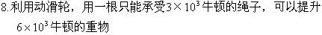
9.任何硬杆都是杠杆。 ［ ］
10.任何杠杆都必须是直的。 ［ ］
11.杠杆与滑轮的共同特点是都具有转轴和力臂。 ［ ］
12.使用定滑轮可以改变力的使用方向，使用动滑轮可以省力，因此使用滑轮组，不仅能省力，同时也可以改变力的作用方向。 ［ ］
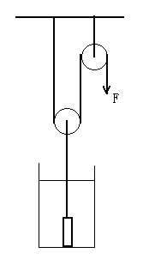
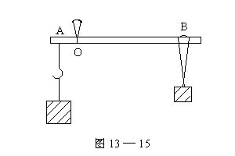
13.力的作用线过支点，力臂为零，则杠杆是不能转动的。 ［ ］
14.任何滑轮都是等臂杠杆。［ ］
四、计算题
1.如图13—15所示，杆秤的提纽到挂钩的距离OA＝4厘米，提纽到挂秤砣的距离为OB＝21厘米，若秤砣的重力为10牛顿，所称物体的重力是多少？
2.如图所示的滑轮组从15m深的水中提起底面积为200cm，高2m的圆柱形物体，已知该物体的密度为2.5×10kg/m,绳子所能承受的最大拉力为400N。问当物体以0.2m/s的速度匀速提起时，经过多长时间绳子会被拉断？（g=10N/kg）
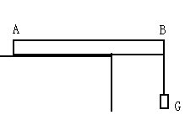
3.一把均匀直尺放在水平桌面上，其全长的1/3伸出桌面，在直尺的B端挂一重为1N的物体C后，直尺的A端刚好开始翘起，则此尺重为多少牛？

